Министерство образования и науки Республики Казахстан
ГУ «Глубоковский отдел образования»
КГУ «Предгорненская средняя школа № 1»
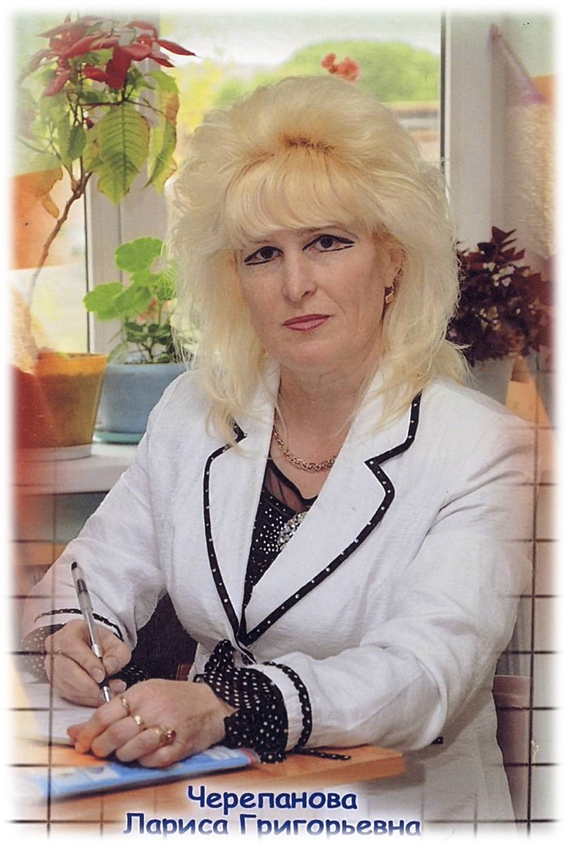
Эссе
«Мой инновационный урок»

Учителя начальных классов
высшей категории
Черепановой Ларисы Григорьевны

2014 год

Введение

Стремительно меняется время, меняется общество и отношения между людьми. Но неизменной остается роль учителя, не только как человека, передающего знания, но и как наставника, помогающего ответить на вопросы: КАК ЖИТЬ? ЗАЧЕМ ЖИТЬ?
Новая социальная ситуация предъявляет сегодня школе высокие требования, меняется сама суть образовательного процесса.
Новый гражданин нового общества должен в школе не только получить знания, но и получить необходимые функциональные навыки, которые позволят не просто адаптироваться в обществе, но и достичь жизненного успеха.
Пожалуй, это и есть главная задача педагога - создать условия для раскрытия индивидуальности каждого ученика, помочь ему реализоваться в учебе, общении, совместной деятельности коллектива. Решить эту задачу можно только любя свою работу, только тогда, когда ты всё своё сердце отдаёшь детям.

«Если учитель имеет только любовь к делу,
он будет хороший учитель.
Если учитель имеет только любовь к ученику,
как отец, мать, - он будет лучше того учителя,
который прочел все книги,
но не имеет любви ни к делу, ни к ученикам.
Если учитель соединяет в себе любовь к делу и к ученикам,
он - совершенный учитель».
Л.Н.Толстой
Древняя римская пословица гласит: «Не для школы, а для жизни мы учимся». Смысл этой пословицы актуален и сегодня.
Наше общество меняется как в социальном, так и в экономическом планах, страна перешла к рыночным отношениям, и готовить подрастающее поколение к жизни в данных условиях, формировать у молодежи качества, необходимые для существования в данных и последующих условиях, - вот первостепенные цели обучения.
Учить детей так, чтобы никакие, даже самые глубокие изменения в окружающем мире не смогли поставить их в тупик. Ведь уже сейчас компьютеризация окружающего мира приводит к переоценке возможности многих умений и навыков. Особое значение приобретает, например, умение составлять план действий и осуществлять его, умение оценивать правдоподобность полученного ответа, умение строго подчиняться заданным правилам и алгоритмам, умение организовывать поиск информации, необходимой для решения поставленной задачи.
Цель не в том, чтобы выпускник школы знал как можно больше, а в том, чтобы он умел действовать, умел узнавать, добывать информацию, обобщать, анализировать нужные ему знания и решать проблемы в любых ситуациях – и учебных, и профессиональных, и житейских, что и отображено в Государственном образовательном стандарте.
Замечено, что устойчивого успеха и в учебе, и в жизни добиваются только те, кто действуют логично, последовательно, непротиворечиво. Отсюда, школа должна быть не только «школой для всех», но и «школой для каждого».
Главная задача – развитие школьника, причем, не только развитие его мышления, а – посредством данного процесса – целостное развитие личности и готовность ее к дальнейшему развитию – за стенами школы.
Какие же качества должна иметь личность, чтобы стать конкурентно способной на современном этапе?
На этот вопрос отвечают ученые Генри М. Левин и Рассел У. Рамбергер: инициативность, умение сотрудничать, работать в коллективе, взаимное обучение, владение оценочными действиями, коммуникативность, умение логически мыслить, умение решать проблемы, умение планировать, умение учиться, умение саморазвиваться. Современная наука определяет достаточно должное место вопросу развития мышления, и именно логическому, которое входит в понятие «интеллект».
А значит, хорошее логическое мышление необходимо каждому человеку и развивать его нужно с раннего возраста.

Упущения здесь трудно восполняемы. Уже в начальной школе у учащихся должны быть сформированы три основные составляющие мышления:
1. высокий уровень элементарных мыслительных операций: анализа,
синтеза, сравнения, обобщения, выделение существенного,
классификации и др.;
2. высокий рост активности, раскованности мышления, проявляющийся в продуцировании большого количества гипотез, идей;
3.высокий уровень организованности и целенаправленности, проявляющийся в ориентации на выделение существенного в явлениях.
Если эта задача будет реализована в начальной школе, то значительно облегчится процесс усвоения детьми знаний, умений и навыков в среднем звене школы и в дальнейшей жизни.
Образовательный стандарт нового поколения ставит перед начальным образованием новые цели. В современных условиях в начальной школе мы должны ребёнка научить не только считать читать и писать, чему и сейчас учат вполне успешно. Наша ключевая задача - привить две группы новых умений.
Речь идёт, во-первых, об универсальных учебных действиях, составляющих умения учиться: навыках решения творческих задач и навыка поиска, анализа и интерпретации информации.
Во-вторых, речь идёт о формировании у детей мотивации к обучению, саморазвитию, самопознанию.
В связи с чем, считаю, что одной из важнейших задач, стоящих перед учителем начальных классов, является развитие самостоятельной логики мышления, которая позволила бы детям строить умозаключения, приводить доказательства, высказывания, логически связанные между собой, делать выводы, обосновывая свои суждения, и, в конечном итоге, самостоятельно приобретать знания. Математика именно тот предмет, где можно в большой степени реализовать поставленные цели.
Роль математики в развитии логического мышления исключительно велика. Причина столь исключительной роли математики в том, что это самая теоретическая наука из всех изучаемых в школе. В ней высокий уровень абстракции и в ней наиболее естественным способом изложения знаний является способ восхождения от абстрактного к конкретному.
Мышление ребёнка младшего школьного возраста находится на переломном этапе развития. В этот период совершается переход от мышления наглядно-образного, являющегося основным для данного возраста, к словесно - логическому, понятийному мышлению.
Линия, направленная на развитие познавательных интересов учащихся, достаточно четко прослеживается в учебниках математики (Т. К. Оспанов, Ш. Х. Курманалина. Алматы «Атамура» 2014 год). В них есть упражнения, направленные на развитие внимания, наблюдательности, памяти, на развитие логического мышления.
Однако я пришла к тому, что необходимы дополнительные задания развивающего характера, задания логического характера, задания, требующие применения знаний в новых условиях.
Такие задания включаю в занятия в определенной системе. Учить подмечать закономерности, сходство и различие начинаю с простых упражнений, постепенно усложняя их.

С этой целью подбираю серию упражнений с постепенным повышением уровня трудности.
Для осуществления формирования логического мышления учащихся мною была составлена система развивающих заданий по темам :
- аналогия
- исключение лишнего
- классификация
- логические задачи
- перебор
- задачи с геометрическим содержанием
- задачи на переливание
- задачи шутки
- ребусы
- занимательные задания
С чего я начала? Я стала формировать у детей умение выделять в предметах свойства. В первом классе предлагаю задания, направленные на развитие наблюдательности, которые тесно связаны с такими приемами логического мышления, как анализ, сравнение, синтезы обобщения.
Например. В первом классе учащиеся обычно выделяют в предмете всего два – три свойства, в то время как в каждом предмете бесконечное множество различных свойств. Предлагаю назвать свойства кубика. Маленький, красный, деревянный – вот те свойства, которые смогли назвать дети. Показываю еще группу предметов: яблоко, вату, стекло, гирьку. Сравнив эти предметы с кубиком, дети смогли назвать еще несколько свойств кубика: твердый, непрозрачный несъедобный, легкий. Подходим к выводу, что мы используем для выделения свойств предмета прием сравнения.
Когда дети научились выделять свойства при сравнении предметов, я приступила к формированию понятия об общих и отличительных признаках предметов.
Предлагаю сравнить три предмета: линейку, треугольники карандаш – и выделить общие и отличительные свойства. Дети называют общие признаки предметов: все сделаны из дерева и используются для черчения; отличительные свойства – форма предметов и размер.
После того, как дети научились сравнивать конкретные предметы, предлагаю карточки. Не беря во внимание изображения предметов и геометрических фигур, дети должны сказать, где их больше, где меньше. Потом предлагаю учащимся самим выбрать предметы, в которых они хотят выделить свойства. Дети называют предметы и все их свойства.
Для разнообразия использую и такие задания: называю свойства предмета, а дети должны назвать сам предмет; выделяю основные свойства предмета, без которых он не может существовать, дети называют предмет.
Беру такие задания:
Чем отличаются и чем похожи данные выражения?
2+3 7+2 7-3 8-3
6+2 5+2 5-3 9-4
В процессе изучения нумерации чисел очень часто предлагаю сравнивать два числа: 26 и 56. и сколько разнообразных ответов услышишь.
Для выполнения заданий данной категории ученик должен не только владеть запасом определенных терминов и понятий, но и уметь устанавливать между ними взаимосвязь, проявлять наблюдательность, проанализировать полученные данные.
Работа над подобными заданиями способствует, не только осознанному усвоению материала, но и развитию умственной деятельности.
Для формирования логической грамотности у младших школьников в 1 и во 2 классах, обучение проводила по следующей тематике:
«Смысл слов: «и», «или», «все», «некоторые», «каждый»
«Прием сравнения, выделение свойств предметов».
«Прием сравнения, существенные и несущественные свойства».
«Высказывания» (истинные, ложные).
«Прием классификации».
«Прием анализа и синтеза».
«Прием обобщения».
Примеры:
Разбей числа на группы, чтобы в каждой группе были числа, похожие между собой:
53, 33, 84, 75, 22, 13, 11, 44
По какому правилу записан каждый ряд чисел?
Продолжи его:
10, 30, 50, 70 …
14, 34, 54, 74 …
А как любят дети логические задачи – шутки! Эти эффективные упражнения не просто занимают на уроке 2-3 минуты, но учат детей делать правильные суждения.
Например:
1. На столе стояло 3 стакана с вишней. Алеша съел 2 стакана. Сколько стаканов осталось?
2. Когда гусь стоит на одной ноге он весит 3 кг. Сколько будет весить гусь, если он встанет на две ноги? (3 кг)
3. Сколько ягод в пустом стакане? (Стакан пустой) и т.д.
Чаще всего предлагаемые нами логические упражнения не требуют вычислений, а лишь заставляют детей выполнять правильные суждения и приводить несложные доказательства. Сами же упражнения носят занимательный характер, поэтому они содействуют возникновению интереса у детей к процессу мыслительной деятельности, что способствует решению кардинальных задач учебно-воспитательного процесса в школе.
Всегда стараюсь на уроке отвести 5 - 10 минут на работу с заданиями, развивающими логическое и абстрактное мышление.
Применение приема классификации на уроках математики способствует формированию положительных мотивов в учебной деятельности, так как подобная работа содержит элементы игры и элементы поисковой деятельности, что повышает активность учащихся и обеспечивает самостоятельное выполнение работы.

Заключение.

Изложенная мной система работы по развитию логического мышления учащихся направлена на формирование умственной деятельности детей, поиск нестандартных решений, что очень пригодится им в решении жизненных проблем. Дети учатся не только выявлять математические закономерности и отношения, но и выполнять посильное обобщение, делать выводы.
«В нашей стране образование является безусловным приоритетом развития. Казахстан взял курс на его приближение к лучшим мировым стандартам. Мы ставим цель, чтобы наша молодежь могла обучиться в своей стране всем знаниям и навыкам, позволяющим смело смотреть в будущее» - эти слова Лидера нации Н.А. Назарбаева являются ключевым ориентиром для учителей в реализации стратегии «Нурлы жол» и акмеологического подхода в образовании, чтобы каждый наш воспитанник смог достичь жизненного успеха, стать достойным гражданином нашей Родины.

